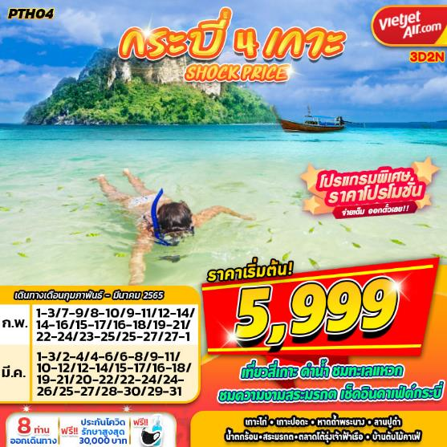

บินด้วยสายการบิน ไทยเวียดเจ็ท (VZ) : ขึ้นเครื่องที่ท่าอากาศยานสุวรรณภูมิ (BKK)
VZ340 | BKK (สุวรรณภูมิ) – KBV(กระบี่) | 07.10 – 08.35
VZ343 | KBV(กระบี่) – BKK (สุวรรณภูมิ) | 16.35 – 18.00
**ไม่รวมน้ำหนักกระเป๋าสำหรับโหลดใต้ท้องเครื่อง และถือขึ้นเครื่องบินได้น้ำหนักไม่เกิน 7 ก.ก.**
**อาจจะมีการเปลี่ยนแปลงไฟล์ทขึ้นอยู่กับสายการบิน**

เนื่องด้วยสถานการณ์โควิด-19 ทางบริษัทฯขออนุญาตรับลูกค้าที่ได้รับวัคซีนตามเกณฑ์ที่รัฐบาลหรือสาธารณสุขกำหนด/รับรอง พร้อมทั้งแสดงเอกสารการได้รับการวัคซีนและผลตรวจโควิท-19
ที่ได้รับการรับรองจากทางสถานพยาบาลเท่านั้น
**เงื่อนไขการเดินทางเข้าแต่ละจังหวัด อาจมีการเปลี่ยนแปลง
ทางบริษัทจะทำการแจ้งให้ทราบอีกครั้งเมื่อมีประกาศการเปลี่ยนแปลง**

ผู้ที่เดินทาง จะต้องได้รับวัคซีนดังต่อไปนี้ : SINOVAC 2เข็ม /SINOPHARM 2เข็ม /MODERNA 2 เข็ม/ PFIZER 2
เข็ม/SPUTNIK V 2 เข็ม /SINOVAC+ASTRAZENECA 2 เข็ม /ASTRAZENECA 2 เข็ม / J&J 1 เข็ม(ไม่น้อยกว่า 14วัน) **ผู้เดินทางต้องแนบหลักฐานการฉีดวัคซีนกับทางบริษัทพร้อมหลักฐานการจอง**

DAY1 กรุงเทพฯ (สุวรรณภูมิ) – ท่าอากาศยานกระบี่ – สระมรกต – บ่อน้ำผุด – น้ำตกร้อน – ลานปูดำ – ตลาดโต้รุ่งท่าเรือเจ้าฟ้า (-/L/D)

05.00 คณะพร้อมกัน ณ ท่าอากาศยานสุวรรณภูมิ ชั้น 4 เคาน์เตอร์สายการบินไทยเวียดเจ็ท โดยมีเจ้าหน้าที่ของบริษัทฯคอยให้การต้อนรับ อำนวยความสะดวกในการลงทะเบียนเพื่อรับหน้ากากอนามัย และมัคคุเทศก์คอยให้คำแนะนำมาตรการการป้องกัน COVID-19 ก่อนออกเดินทาง
*กรุณาเผื่อเวลาในการเดินทางมายังสนามบิน เนื่องจากต้องใช้เวลาในการเช็คอิน สายการบินจะปิดให้ทำการเช็คอินก่อนเวลาบินประมาณ 1 ชั่วโมง*
07.10 ออกเดินทางสู่ ท่าอากาศยานกระบี่ จังหวัดกระบี่ โดย สายการบินไทยเวียดเจ็ท เที่ยวบินที่ VZ340 ใช้เวลาเดินทางประมาณ 1 ชั่วโมง 25 นาที
**ขอสงวนสิทธิ์ในการเปลี่ยนแปลงไฟล์ทบินและสายการบิน**
**อาจจะมีการเปลี่ยนแปลงไฟล์ทขึ้นอยู่กับสายการบิน**
**ไม่รวมน้ำหนักกระเป๋าสำหรับโหลดใต้ท้องเครื่อง ท่านสามารถซื้อน้ำหนักกระเป๋าหรืออัพที่นั่งได้ก่อนเดินทาง 72 ชั่วโมง (มีค่าใช้จ่าย) แต่สามารถถือขึ้นเครื่องบินได้น้ำหนักไม่เกิน 7 กิโลกรัม**
08.35 เดินทางถึง ท่าอากาศยานกระบี่ จังหวัดกระบี่
-------------------- หลังจากทุกท่านรับสัมภาระ และทำธุระส่วนตัวเรียบร้อยแล้ว ---------------------------
นำท่านเดินทางไปยัง สระมรกต เป็นสระน้ำธรรมชาติที่มีความสวยงาม มีลักษณะเป็นบ่อหินปูน น้ำใสสีเขียวมรกต ท่ามกลางบรรยากาศป่าเขา ในเขตรักษาพันธุ์สัตว์ป่าเขาประ-บางคราม น้ำในสระมรกตสามารถเปลี่ยนสีไปได้ตามวันเวลาและสภาพแสง ซึ่งถือกำเนิดขึ้นมาจากธารน้ำอุ่น ในผืนป่าที่ราบต่ำภาคใต้ เป็นน้ำพุร้อนลักษณะเป็นสระน้ำร้อน 3 สระ ได้แก่ สระแก้ว สระมรกต และ สระน้ำผุด อุณหภูมิของน้ำอยู่ที่ 30-50 องศาเซลเซียส ส่วน บ่อน้ำผุด ซึ่งเป็นบ่อน้ำธรรมชาติ และเป็นต้นกำเนิดของสระมรกต อยู่ห่างจากสระมรกตประมาณ 500 เมตร ซึ่งบ่อแห่งนี้จะเป็นน้ำสีฟ้าอมน้ำเงิน เป็นสระน้ำแร่ธรรมชาติเนื่องจากมีแร่ธาติที่ทับถมกันจำนวนมากเป็นเวลานาน บ่อน้ำผุดจึงเป็นแหล่งน้ำแร่เก่าแก่ และเกิดน้ำผุดขึ้นมาเป็นระยะ สระมรกตถือว่าเป็นสถานที่ท่องเที่ยวยอดนิยมของกระบี่ และถือเป็นหนึ่งใน UNSEEN ประเทศไทย นักท่องเที่ยวนิยมเที่ยวสระมรกต และ น้ำตกร้อนในทริปเดียวกัน เนื่องจากว่าทั้งสองที่ตั้งอยู่ใกล้ๆ กัน
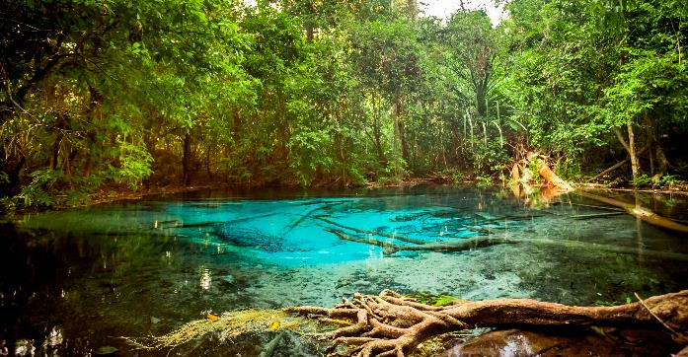
เที่ยง รับประทานอาหาร ณ ร้านอาหาร
นำท่านเดินทางไปยัง น้ำตกร้อน นับเป็นหนึ่งในแหล่งท่องเที่ยว UNSEEN THAILAND อีกแห่งหนึ่งของจังหวัดกระบี่ ใกล้ๆกับสระมรกต เป็นอ่างอาบน้ำธรรมชาติกลางป่ารองรับสายน้ำตกที่ไหลหลั่นลงมาจากเนินเขา มีลักษณะเป็นธารน้ำพุร้อนผุดขึ้นมาจากใต้ดินตามธรรมชาติ มีสารกำมะถัน เจือจางเป็นส่วนประกอบ มีอุณหภูมิพอเหมาะ ในน้ำพุร้อนประกอบไปด้วยแร่ธาตุต่างๆ ที่ช่วยให้ผ่อน คลายเชื่อว่าสามารถบำบัดอาการไขข้ออักเสบ ปวดหลัง และเกี่ยวกับผิวหนังได้ การเดินทางก็จะต้องเดินเท้าเข้าไปอีก ประมาณ 400 เมตร ก็จะถึงตัวน้ำตก ผ่านเส้นทางศึกษาธรรมชาติ ระหว่างทางอาจพบกับหินรูปร่างหน้าตาประหลาดใต้น้ำอีกด้วย นอกจากนี้ยังมีมีบ่อกักเก็บน้ำร้อนก่อน ทางเข้าน้ำตก นักท่องเที่ยวมักลงไปแช่น้ำเพื่อรักษาสุขภาพ และความสบายตัว มีอุณหภูมิประมาณ 40-50 องศา
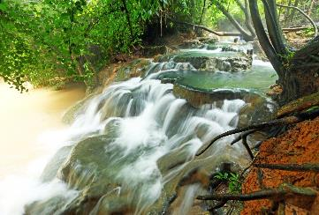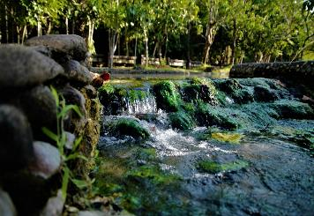
นำท่านเดินทางสู่ ลานปูดำ หรือชื่ออย่างเป็นทางการคือ "อนุสาวรีย์ปูดำ" ตั้งอยู่ที่ท่าเรือขนาบน้ำ จุดตรงนี้เป็นจุดชมวิวชั้นดีของเมืองกระบี่ เพราะสามารถมองเห็นเขาขนาบน้ำ ภูเขาสองลูกที่ตั้งอย่างโดดเด่นริมแม่น้ำกระบี่ และเป็นสัญลักษณ์ของเมืองกระบี่ด้วย ใกล้ๆกับประติมากรรมปูดำ จะมี "อนุสาวรีย์นกออก" หรือนกอินทรี นกประจำถิ่นที่นี่ สาเหตุที่สร้างอนุสาวรีย์เป็นรูปปูดำและนกออกเพราะทั้งสองสิ่งนี้ถือเป็นสัตว์ที่แสดงถึงความอุดมสมบูรณ์ของเมืองกระบี่
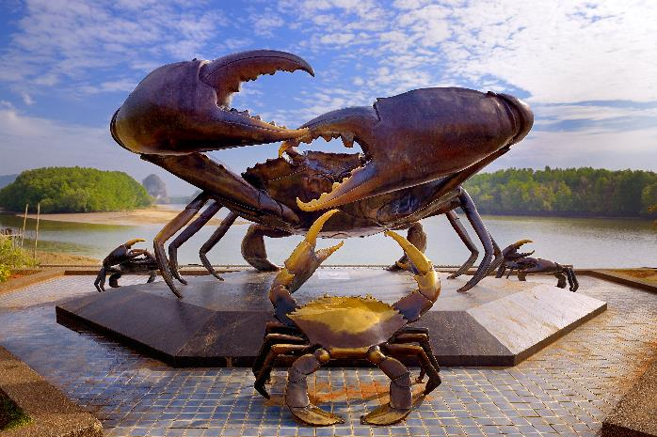
นำท่านเดินทางสู่ ตลาดโต้รุ่งท่าเรือเจ้าฟ้า บนถนนคงคา บริเวณท่าเทียบเรือเจ้าฟ้า แหล่งรวมของกินนานาชนิดของตัวเมืองจังหวัดกระบี่ สถานที่ที่ไม่ว่าจะเป็นนักท่องเที่ยวชาวไทย ชาวต่างชาติ รวมทั้งคนพื้นที่เองก็ยังนิยมมาหาของกินอร่อยๆ กันทุกค่ำคืน
ค่ำ รับประทานอาหารเย็น ณ ร้านอาหาร เมนู หอยชักตีน
นำท่านเข้าสู่ที่พัก บุรีธารา รีสอร์ท จ.กระบี่ หรือเทียบเท่า

DAY2 ดำน้ำโปรแกรม 4 เกาะ ชม ทะเลแหวก – เกาะไก่ – เกาะปอดะ – หาดถ้ำพระนาง (B/L/-)

เช้า รับประทานอาหาร ณ ห้องอาหารโรงแรม
(ในกรณีที่โรงแรมไม่เปิดห้องอาหารเช้า ขออนุญาตพาไปทานร้านอาหารท้องถิ่นแทน)
นำท่านเดินทางสู่ ท่าเรือ เพื่อเดินทางดำน้ำ 4 เกาะ
นำท่านชม ทะเลแหวก สันทรายที่เชื่อมยาวระหว่างเกาะไก่ เกาะทับและเกาะหม้อ นำท่านเดินทางบนสันทราย เปรียบเสมือนท่านได้เดินอยู่กลางทะเล แวะ ถ่ายรูปเกาะไก่ เกาะหินปูนกลางทะเล ที่ถูกธรรมชาติกัดกร่อนจนรูปร่างเหมือนหัวไก่
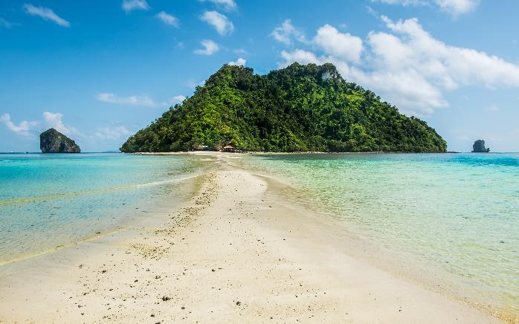
เที่ยง รับประทานอาหาร แบบปิกนิก
นำท่านขึ้น เกาะปอดะ ท่ามกลางธรรมชาติใต้ทิวสน สบาย ด้วยเสียงคลื่นและสายลม ให้ทุกท่านได้ผ่อนคลาย หลังอาหารกลางวัน ทุกท่านพักผ่อนตามอัธยาศัย
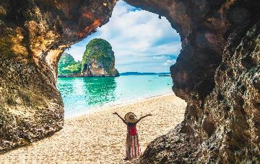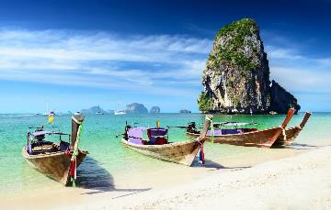
นำท่านเดินทางสู่ หาดถ้ำพระนาง หรือ อ่าวถ้ำพระนาง ที่มีชื่ออย่างนี้เพราะเป็นที่ตั้งของถ้ำที่มีศาลของเทพธิดาผู้หญิงหรือพระนาง ซึ่งชาวประมงและคนท้องถิ่นได้ให้ความเคารพ โดยมักจะมากราบไหว้ขอพรก่อนออกเรือไปทะเลเพื่อทำการประมงแล้วจะโชคดี และสมปรารถนาของพวกเขาที่หวังไว้ หากผู้ใดที่มาบนบานกราบไหว้พระนางและเมื่อสมหวังในสิ่งที่ตนปรารถนา จะมีการแก้บนด้วยการนำปลัดขิกมาถวาย รอบๆ ศาลของพระนางในถ้ำจึงเต็มไปด้วยปลัดขิกน้อยใหญ่จำนวนมาก หาดถ้ำพระนาง เป็นชายหาดที่สวยงามของจังหวัดกระบี่ มีวิวภูเขาหินปูน และ หน้าผา เดินไปสุดทางจะเจอกับถ้ำที่รายล้อมด้วยทรายขาวและน้ำทะเลใส ช่วงกลางวันจึงเต็มไปด้วย นักท่องเที่ยวทั้งชาวไทยและชาวต่างชาติ ที่หาดถ้ำพระนาง เหมาะกับการเล่นน้ำ หรือทำกิจกรรมชายหาดต่างๆ เช่น ปืนหน้าผา อาบแดด พายเรือคายัค ดูพระอาทิตย์ตก วอล์เลย์บอล ฟุตบอล ฯลฯ
เดินทางกลับถึงท่าเรือ จากนั้นรถส่งท่านกลับที่พัก
ค่ำ อิสระอาหารค่ำ ตามอัธยาศัย
หมายเหตุ : แพคเกจการดำน้ำชมความสวยงามของปะการัง ขึ้นอยู่กับสภาพอากาศ, ฤดูกาล และช่วงเวลาที่เหมาะสม กรณีไม่สามารถดำน้ำได้ โดยไม่สามารถแจ้งให้ทราบได้ล่วงหน้า ทางบริษัทฯขอสงวนสิทธิ์ งดคืนเงินค่าใช้จ่ายในทุกกรณี เนื่องจากเป็นการชำระแบบเหมาจ่ายกับตัวแทนแล้วทั้งหมด และอาจมีการปรับเปลี่ยนโปรแกรมได้ตามความเหมาะสม ทั้งนี้เพื่อคำนึงถึงผลประโยชน์ของลูกค้าเป็นสำคัญ
นำท่านเข้าสู่ที่พัก บุรีธารา รีสอร์ท จ.กระบี่ หรือเทียบเท่า

DAY3 บ้านต้นไม้ คาเฟ่ - วัดถ้ำเสือ – แวะซื้อของฝาก - ท่าอากาศยานกระบี่ – กรุงเทพฯ (สุวรรณภูมิ) (B/L/-)
เช้า บริการอาหารเช้า ณ ห้องอาหารของโรงแรม
(ในกรณีที่โรงแรมไม่เปิดห้องอาหารเช้า ขออนุญาตพาไปทานร้านอาหารท้องถิ่นแทน)
นำท่านไปถ่ายรูปสุดชิล บ้านต้นไม้ คาเฟ่ (BAAN TON MAI CAFE’ KRABI) แลนด์มาร์คอีกแห่งของเมืองกระบี่ ภายในร้านมีที่นั่งและมุมถ่ายรูปเยอะมากๆ ที่นั่งมีหลายจุด ในห้องแอร์ด้านบน ที่นั่งริมสระน้ำ ที่นั่งในสวน ที่นั่งริมลำธาร ที่นั่งบนบ้านต้นไม้ แต่ละจุด ตกแต่งน่ารัก บรรยากาศน่า เป็นคาเฟ่ที่สามารถอยู่ร่วมกับธรรมชาติได้อย่างลงตัว ราคาไม่แพง และยังมีอาหารให้เลือกหลากหลายอีกด้วย (ราคาไม่รวมค่าอาหารและเครื่องดื่ม)
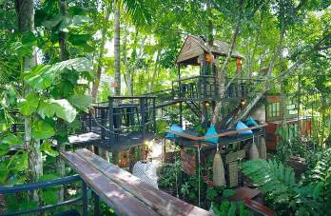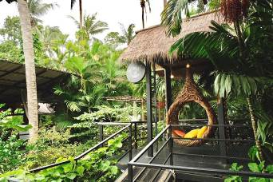
นำท่านไหว้พระ กินลมชมวิว ณ วัดถ้ำเสือ เหตุที่ได้ชื่อว่า ถ้ำเสือ เพราะว่าบริเวณถ้ำด้านหน้าของทิวเขาอ่าวลูกธนูหรือที่เรียกว่า เขาแก้ว เคยมีเสือโคร่งขนาดใหญ่อาศัยอยู่และภายในถ้ำยังปรากฏหินธรรมชาติเป็นรูปอุ้งเท้าเสือ สภาพโดยทั่วไปมีลักษณะเป็นสวนป่า แวดล้อมด้วยต้นไม้ใหญ่อายุนับร้อยปีในหุบเขาคีรีวงศ์ และเนื่องจากมีเขาล้อมอยู่ทุกด้าน จึงมีถ้ำเล็ก ถ้ำน้อยอยู่มากมาย เช่น ถ้ำคนธรรพ์ ถ้ำลอด ถ้ำช้างแก้ว ถ้ำลูกธนู ถ้ำพระ เป็นต้น บริเวณนี้นอกจากเป็นที่ตั้งของวัด ยังเป็นแหล่งโบราณคดีที่สำคัญถึงสองสมัยคือ สมัยก่อนประวัติศาสตร์ และสมัยแรกเริ่มประวัติศาสตร์ มีการขุดพบเครื่องมือหิน เศษภาชนะดินเผา พระพิมพ์ดิบ เป็นต้น นอกจากนั้นยังมีเส้นทางเดินป่า และเส้นทางขึ้นจุดชมวิวบนยอดเขา ไปตามบันไดสูง 1,272 ขั้นด้วย
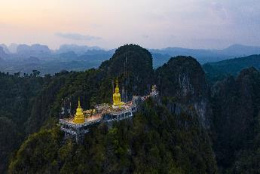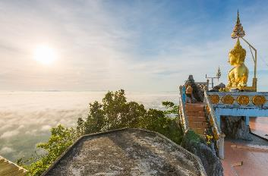
เที่ยง รับประทานอาหาร ณ ร้านอาหาร เมนู ขนมจีนปักษ์ใต้
ให้ทุกท่านได้แวะซื้อของฝาก ณ ร้านของฝาก ตามอัธยาศัย
ได้เวลาอันสมควรออกเดินทางสู่ ท่าอากาศยานกระบี่ จังหวัดกระบี่
16.35 ออกเดินทางสู่ ท่าอากาศยานสุวรรณภูมิ โดยสายการบินไทยเวียดเจ็ท เที่ยวบินที่ VZ343 ใช้เวลาเดินทางประมาณ 1 ชั่วโมง 30 นาที
**ขอสงวนสิทธิ์ในการเปลี่ยนแปลงไฟล์ทบินและสายการบิน**
**อาจจะมีการเปลี่ยนแปลงไฟล์ทขึ้นอยู่กับสายการบิน**
**ไม่รวมน้ำหนักกระเป๋าสำหรับโหลดใต้ท้องเครื่อง ท่านสามารถซื้อน้ำหนักกระเป๋าหรืออัพที่นั่งได้ก่อนเดินทาง 72 ชั่วโมง (มีค่าใช้จ่าย) แต่สามารถถือขึ้นเครื่องบินได้น้ำหนักไม่เกิน 7 กิโลกรัม**
18.00 เดินทางถึง ท่าอากาศยานสุวรรณภูมิ โดยสวัสดิภาพ พร้อมความประทับใจ

อัตราค่าบริการ
วันที่เดินทาง | ราคาผู้ใหญ่ | พักเดี่ยว
01 – 03 กุมภาพันธ์ 2565 | 6,999 | 2,500
07 – 09 กุมภาพันธ์ 2565 | 5,999 | 2,500
08 – 10 กุมภาพันธ์ 2565 | 5,999 | 2,500
09 – 11 กุมภาพันธ์ 2565 | 5,999 | 2,500
12 – 14 กุมภาพันธ์ 2565 | 6,999 | 2,500
14 – 16 กุมภาพันธ์ 2565 | 5,999 | 2,500
15 – 17 กุมภาพันธ์ 2565 | 5,999 | 2,500
16 – 18 กุมภาพันธ์ 2565 | 5,999 | 2,500
19 – 21 กุมภาพันธ์ 2565 | 6,999 | 2,500
22 – 24 กุมภาพันธ์ 2565 | 5,999 | 2,500
23 – 25 กุมภาพันธ์ 2565 | 5,999 | 2,500
25 – 27 กุมภาพันธ์ 2565 | 6,999 | 2,500
27 กุมภาพันธ์ – 01 มีนาคม 2565 | 5,999 | 2,500
01 – 03 มีนาคม 2565 | 5,999 | 2,500
02 – 04 มีนาคม 2565 | 5,999 | 2,500
04 – 06 มีนาคม 2565 | 6,999 | 2,500
06 – 08 มีนาคม 2565 | 5,999 | 2,500
09 – 11 มีนาคม 2565 | 5,999 | 2,500
10 – 12 มีนาคม 2565 | 5,999 | 2,500
12 – 14 มีนาคม 2565 | 6,999 | 2,500
15 – 17 มีนาคม 2565 | 5,999 | 2,500
16 – 18 มีนาคม 2565 | 5,999 | 2,500
19 – 21 มีนาคม 2565 | 6,999 | 2,500
20 – 22 มีนาคม 2565 | 5,999 | 2,500
22 – 24 มีนาคม 2565 | 5,999 | 2,500
24 – 26 มีนาคม 2565 | 5,999 | 2,500
25 – 27 มีนาคม 2565 | 6,999 | 2,500
28 – 30 มีนาคม 2565 | 5,999 | 2,500
29 – 31 มีนาคม 2565 | 5,999 | 2,500
**ไม่มีราคาเด็ก สำหรับเด็กอายุไม่ถึง 2 ปี ณ วันเดินทางกลับ (INFANT) ท่านละ 2,000 บาท ** (ไม่มีที่นั่งบนเครื่องบิน)**
**หากต้องการทำกรุ๊ปส่วนตัว สามารถสอบถามเจ้าหน้าที่ได้**

ข้อสำคัญ
- ยังไม่รวมค่าทิปคนขับรถและมัคคุเทศก์ท่านละ 500 บาท
- ถ้าหากมีผู้เดินทางต่ำกว่า 8 คน ทางบริษัทขอสงวนสิทธิ์ในการยกเลิกการเดินทางหรือมีการเปลี่ยนแปลงราคา โดยจะแจ้งให้ทราบล่วงหน้า 7 วันก่อนการเดินทาง
- กรณีพัก 3 ท่าน/ห้อง ทางโรงแรมจะทำการเสริมเตียงให้เท่านั้น การเสริมเตียงจะขึ้นอยู่กับนโยบายของโรงแรมนั้นๆ (บางโรงแรมใช้เตียง SGL ในการเสริมเตียง บางโรงแรมจะใช้ฟูกในการเสริมเตียง)
- ราคาทัวร์ เป็นราคาสำหรับคนไทยเท่านั้น นักท่องเที่ยวต่างชาติจะมีค่าใช้จ่ายเพิ่มเติม 500 บาท ต่อท่าน
- หากมีสถานที่ ร้านค้าที่ไม่สามารถเปิดให้บริการได้ภายหลัง โปรแกรมอาจมีการเปลี่ยนแปลงได้ตามความเหมาะสม โดยไม่แจ้งให้ทราบล่วงหน้า โดยส่วนนี้ทางบริษัทจะคำนึงถึงประโยชน์ของลูกค้าเป็นสำคัญ หากกรณีที่จำเป็นจะต้องมีค่าใช้จ่ายเพิ่ม ทางบริษัทจะแจ้งให้ทราบล่วงหน้า
- เงื่อนไขและข้อจำกัดในการเดินทาง อาจจะมีการเปลี่ยนแปลงได้โดยเป็นไปตามนโยบาลของทางรัฐบาล ทั้งนี้นักท่องเที่ยวจะต้องมีความพร้อมที่จะทำตามเงื่อนไขต่างๆ เช่น การฉีดวัคซีน การตรวจโควิด-19 และการลงทะเบียนต่างๆตามนโยบายของแต่ละจังหวัดและสายการบิน

อัตราค่าบริการนี้รวม
- ค่าบัตรโดยสารโดยเครื่องบิน (ตั๋ว) ไป และ กลับพร้อมคณะ ชั้นประหยัด (ECONOMY CLASS) รวมถึงค่าภาษีสนามบินและค่าภาษีน้ำมันทุกแห่ง กรณีต้องการอัพเกรด UPGRADE ใช้วีลแชร์ (WHEEL CHAIR) หรือ เปลี่ยนแปลงบัตรโดยสาร ไม่ว่าเที่ยวใด เที่ยวหนึ่ง กรุณาติดต่อเจ้าหน้าที่เป็นกรณีพิเศษ ทางบริษัทของสงวนสิทธิ์ในการเรียกเก็บค่าใช้จ่ายตามจริงที่เกิดขึ้นกับผู้เดินทาง
- กระเป๋าถือขึ้นเครื่อง (CARRY ON) คนละ 1 ใบ ใบละไม่เกิน 7 กก. (หากต้องการซื้อน้ำหนักกระเป๋าโหลดเพิ่มเติม กรุณาติดต่อเจ้าหน้าที่)
- รถตู้ปรับอากาศ VIP (นำเที่ยวตามรายการ)
- ค่าเข้าชมสถานที่ตามที่ระบุในโปรแกรมท่องเที่ยว
- มัคคุเทศก์นำเที่ยวตลอดการเดินทาง
- ค่าอาหาร ตามรายการที่ระบุในโปรแกรมการเดินทาง
- ค่าโรงแรมที่พักระดับมาตรฐานตามรายการที่ระบุ (พัก 2-3 ท่าน ต่อ ห้อง กรณีพัก 3 ท่านจะเป็นเตียงเสริม 1 ท่าน) ในกรณีมีงานเทรดแฟร์ การแข่งขันกีฬา หรือ กิจกรรมอื่นๆ ที่ทำให้โรงแรมตามรายการที่ระบุเต็ม ทางบริษัทขอสงวนสิทธิ์ในการปรับเปลี่ยนโรงแรมที่พัก ไปเป็นเมืองใกล้เคียงแทน อ้างอิงมาตรฐานคุณภาพและความเหมาะสมเดิม โดยคำนึงถึงประโยชน์ของลูกค้าเป็นสำคัญ ทางบริษัทไม่มีนโยบายจัดคู่นอนให้กับลูกค้าที่ไม่รู้จักกันมาก่อน เช่น กรณีที่ท่านเดินทาง 1 ท่าน จำเป็นต้องชำระค่าห้องพักเดี่ยวตามที่ระบุ
- ค่าประกันอุบัติเหตุการเดินทางตามกรมธรรม์ ค่ารักษาพยาบาลวงเงินท่านละ 500,000 บาท หรือกรณีเสียชีวิต วงเงินท่านละ 1,000,000 บาท ตามเงื่อนไขของบริษัทประกันภัย ซึ่งไม่รวมประกันสุขภาพ
- ค่าประกันคุ้มครอง COVID-19 ตามกรมธรรม์ ค่ารักษาพยาบาลวงเงินสูงสุดท่านละ 30,000 บาท คุ้มครองทั้งคนไทยและชาวต่างชาติ อายุ 1 – 75 ปี ภายใน 30 วัน นับจากวันที่ออกเดินทาง ตามเงื่อนไขของบริษัทประกันภัย ซึ่งไม่รวมกรณีเสียชีวิตจากโรค COVID-19

อัตราค่าบริการนี้ ไม่รวม
- ค่ามินิบาร์ในห้องพัก(ถ้ามี) และค่าใช้จ่ายส่วนตัว นอกเหนือจากที่ระบุในรายการ
- ค่าอาหารสำหรับท่านที่ทานเจ มังสวิรัติ หรืออาหารสำหรับมุสลิม
- ค่าธรรมเนียมการเข้าชมสถานที่ของชาวต่างชาติที่เพิ่มเติมตามการจ่ายจริง
- ค่าธรรมเนียมในกรณีที่กระเป๋าสัมภาระที่มีน้ำหนักเกินกว่าที่สายการบินนั้นๆกำหนดหรือสัมภาระใหญ่เกินขนาดมาตรฐาน
- ค่าธรรมเนียมการจองที่นั่งบนเครื่องบินตามความต้องการเป็นกรณีพิเศษหากสามารถทำได้ ทั้งนี้ขึ้นอยู่กับสายการบิน และ รุ่นของเครื่องบินแต่ละไฟล์ทที่ใช้บิน ซึ่งอาจเปลี่ยนแปลงได้อยู่ที่สายการบินเป็นผู้กำหนด
- ค่าภาษีน้ำมัน ที่สายการบินเรียกเก็บเพิ่ม ภายหลังจากทางบริษัทฯได้ออกตั๋วเครื่องบินไปแล้ว
- VAT 7% และภาษีหัก ณ ที่จ่าย 3%
- ค่าทิปคนขับรถและมัคคุเทศก์ท่านละ 500 บาท

เงื่อนไขการจอง
- ชำระเต็มจำนวน พร้อมสำเนาบัตรประชาชนที่ชัดเจน เพื่อการยืนยันการจอง 1 วัน เช่น ท่านจองวันนี้ กรุณาชำระเงินมัดจำในวันถัดไป ก่อนเวลา 16.00 น. มิเช่นนั้นจะถือว่าท่านได้ทำการยกเลิกการจองโดยอัตโนมัติหากไม่ได้รับยอดเงินตามเวลาที่กำหนด และหากท่านมีความประสงค์จะต้องเดินทางในพีเรียดเดิม ท่านจำเป็นต้องทำจองเข้ามาใหม่ นั่นหมายถึงว่า กรณีที่มีคิวรอ (WAITING LIST) ก็จะให้สิทธิ์ไปตามระบบ ตามลำดับ เนื่องจากทุกพีเรียดมีที่นั่งจำกัด

เงื่อนไขการยกเลิก และ เปลี่ยนแปลงการเดินทาง
- ยกเลิกก่อนการเดินทางตั้งแต่ 30 วันขึ้นไป คืนเงินค่าทัวร์โดยหักค่าใช้จ่ายที่เกิดขึ้นจริง *ในกรณีที่วันเดินทางตรงกับวันหยุดนักขัตฤกษ์ ต้องยกเลิกก่อน 40 วัน*
- ยกเลิกก่อนการเดินทาง 15-29 วัน คืนเงิน 50%ของค่าทัวร์ หรือหักค่าใช้จ่ายตามจริง เช่น ค่ามัดจำตั๋วเครื่องบิน โรงแรม และค่าใช้จ่ายจำเป็นอื่นๆ
- ยกเลิกก่อนการเดินทางน้อยกว่า 15วัน ขอสงวนสิทธิ์ไม่คืนเงินค่าทัวร์ที่ชำระแล้วทั้งหมด
- กรณีมีเหตุยกเลิกทัวร์ โดยไม่ใช่ความผิดของบริษัททัวร์ เช่น มีนโยบายห้ามการเข้าออกของแต่ละจังหวัด หรือการยกเลิกเที่ยวบินโดยสายการบิน บริษัทจะเก็บเป็นเครดิตหรือเลื่อนการเดินทางในพีเรียดถัดไปให้กับลูกค้า โดยยึดตามนโยบายของสายการบินและโรงแรม และไม่สามารถคืนเงินได้ทุกกรณี

หมายเหตุ
- กรณีที่ท่านเป็นอิสลาม ไม่ทานเนื้อสัตว์ หรือ แพ้อาหารบางประเภท กรุณาแจ้งเจ้าหน้าที่เป็นกรณีพิเศษ
- บริษัทฯ จะไม่รับผิดชอบค่าเสียหายในเหตุการณ์ที่เกิดจากยานพาหนะ การยกเลิกเที่ยวบิน การล่าช้าของสายการบิน ภัยธรรมชาติ การเมือง จราจล ประท้วง คำสั่งของเจ้าหน้าที่รัฐ และอื่นๆ ที่อยู่นอกเหนือการควบคุมของทางบริษัท
- เมื่อท่านออกเดินทางไปกับคณะแล้ว ท่านงดใช้บริการใดบริการหนึ่ง หรือไม่เดินทางพร้อมคณะ ถือว่าท่านสละสิทธิ์ ไม่สามารถเรียกร้องค่าบริการคืนได้ ไม่ว่ากรณีใดๆ ทั้งสิ้น
- มัคคุเทศก์ พนักงาน และตัวแทนบริษัทฯ ไม่มีอำนาจในการตัดสินใจหรือให้คำสัญญาใดๆ ทั้งสิ้นแทน บริษัทฯนอกจากมีเอกสารลงนามโดยผู้มีอำนาจของบริษัทฯกำกับเท่านั้นกรณีต้องการเปลี่ยนแปลงพีเรียดวันเดินทาง (เลื่อนวันเดินทาง) ทางบริษัทขอสงวนสิทธิ์ในการหักค่าใช้จ่ายการดำเนินการต่างๆ ที่เกิดขึ้นจริงสำหรับการดำเนินการจองครั้งแรก ตามจำนวนครั้งที่เปลี่ยนแปลง ไม่ว่ากรณีใดๆทั้งสิ้น
- กรณีที่ท่านต้องออกบัตรโดยสารภายใน (ตั๋วภายในประเทศ เช่น ตั๋วเครื่องบิน , ตั๋วรถทัวร์ , ตั๋วรถไฟ) กรุณาติดต่อสอบถามเพื่อยืนยันกับเจ้าหน้าที่ก่อนทุกครั้ง และควรจองบัตรโดยสารภายในที่สามารถเลื่อนวันและเวลาเดินทางได้ เพราะมีบางกรณีที่สายการบินอาจมีการปรับเปลี่ยนไฟล์ทบิน หรือ เวลาบิน โดยไม่แจ้งให้ทราบล่วงหน้า กรณีที่โปรแกรมมีการบินภายใน ทางบริษัทจะเป็นผู้ออกบัตรโดยสารให้และท่านจำเป็นต้องมาถึงสนามบินเพื่อเช็คอินก่อนเครื่องบิน อย่างน้อย 3 ชั่วโมง โดยในส่วนนี้หากเกิดความเสียหายใดๆบริษัทขอสงวนสิทธิ์ในการไม่รับผิดชอบค่าใช้จ่ายที่เกิดขึ้นใดๆทั้งสิ้น
- บริษัทขอสงวนสิทธิ์ ในการไม่รับผิดชอบใดๆทั้งสิ้น หากเกิดสิ่งของสูญหายระหว่างการเดินทาง และ ขอสงวนสิทธิ์ในการเรียกเก็บค่าใช้จ่ายตามจริง กรณีท่านลืมสิ่งของไว้ที่โรงแรมและจำเป็นต้องส่งมายังจุดหมายปลายทางตามที่ท่านต้องการ
- หลังจากท่านชำระค่าทัวร์ครบตามจำนวนเรียบร้อยแล้ว ทางบริษัทจะนำส่งใบนัดหมายและเตรียมตัวการเดินทางให้ท่านอย่างน้อย 3 หรือ 5 วัน ก่อนออกเดินทาง

**เมื่อท่านชำระเงินค่าทัวร์ให้กับทางบริษัทฯ แล้วทางบริษัทฯ จะถือว่าท่านได้ยอมรับเงื่อนไขข้อตกลงทั้งหมดนี้แล้ว**
** ขอขอบพระคุณทุกท่าน ที่มอบความไว้วางใจ ให้เราบริการ **

